Francisco Antonio Ferrer Ferrer

Primer parcial..

Ejercicio 1 .-

create table alumnos_egresados (

fin_estudio date,

alumno alumno_t);

create or replace type alumno_t as object(

matricula number(5),

nombre varchar(30),

apellidoPaterno varchar(30),

apellidoMaterno varchar(30),

direccion direccion_t,

telefono number(10),

nacimiento date,

member function edad return number);

create or replace type body alumno_t as member function

edad return number

is

edadd integer;

begin

edadd:= (months_between(sysdate,nacimiento)/12);

return(edadd);

end;

end;

create or replace type direccion_t as object(

calle varchar(30),

ciudad varchar (20),

estado varchar(20),

codigopostal number (5)

);

////////////////////////////////////////////////

insert into alumnos_egresados values(TO_DATE('2020-10-01','yyyy-mm-dd'),alumno_t(12345,'Francisco','Ferrer','Ferrer',

direccion_t('Oscar pimentel','Saltillo','Coahuila',25097)

,8442986748,to_date('1999-10-03','yyyy-mm-dd')));

insert into alumnos_egresados values(TO_DATE('2020-10-01','yyyy-mm-dd'),alumno_t(12345,'Lucero','Guitierrez','Ortiz',

direccion_t('Federico berrueto','Saltillo','Coahuila',25096)

,8442986748,to_date('2000-08-10','yyyy-mm-dd')));

insert into alumnos_egresados values(TO_DATE('2020-10-01','yyyy-mm-dd'),alumno_t(12345,'Antonio','Aguilar','Jackson',

direccion_t('Miguel Hidalgo','Saltillo','Coahuila',25093)

,8442986748,to_date('1956-10-15','yyyy-mm-dd')));

/////////////////////////////////////////////////////

select to_char(a.fin_estudio, 'YYYY'),

a.alumno.nombre,

a.alumno.apellidoPaterno,

a.alumno.direccion.calle,

a.alumno.telefono,

a.alumno.edad()

from alumnos_egresados a;

Ejercicio 2.-

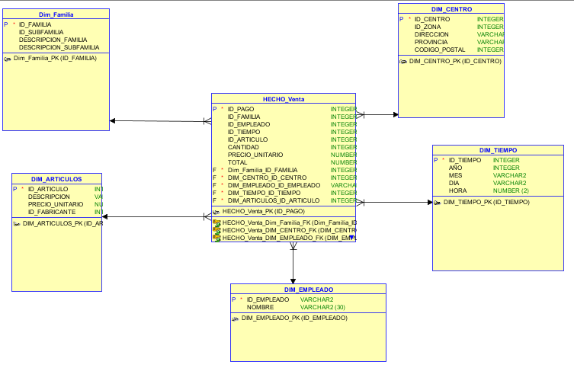

Las flechas de relación están al revés pero ya no me dio tiempo de corregirlo.

1.-Si se hace una compra podrás conocer el momento en el que se hizo y los datos sobre la compra como quien atendió y cosas extras.

2.-Si un artículo se pierde podrías saber si se vendió con su ID.

3.-Con el dim_centro podrás saber dónde es que estaba el artículo antes de su venta.